**EIGENE STICKER MACHEN**

Hier kannst du einen Sticker mit einem Wort wie z.B. deinem Vornamen und einer einfachen Form gestalten und am Schneidplotter produzieren.

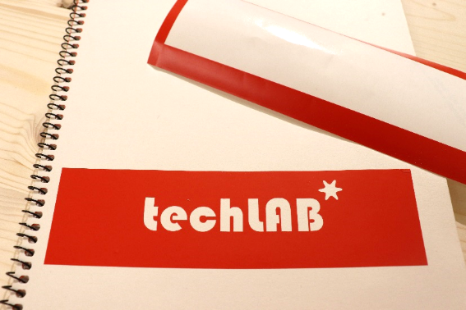

1. Öffne die Datei „Vorlage Sticker“ im Ordner „Vorlagen“ auf dem Desktop.
2. Das Programm Inkscape hat sich geöffnet und du siehst einen Rahmen mit Beispieltext. Wähle links oben das Pfeilwerkzeug  aus und **klicke den Beispieltext doppelt an**.
3. Ein Bild, das Text enthält.

   Automatisch generierte BeschreibungDu bekommst jetzt einen Textcursor, mit dem du den Beispieltext bearbeiten und löschen kannst, um deinen eigenen Text zu schreiben.
4. Über der Arbeitsfläche findest du Textoptionen. Dort kannst du die Schriftart und   
   -größe ändern. Der Text darf nicht größer werden als der Rahmen!
5. Du kannst auch überlegen, ob dein Sticker der Rahmen mit den ausgeschnittenen Buchstaben, oder die Buchstaben selbst sein sollen. Wenn du den Rahmen behalten möchtest, eigenen sich die sogenannten „Schablonenschriften“ besser. Auf der Rückseite findest du eine Liste mit Schablonenschriftarten.

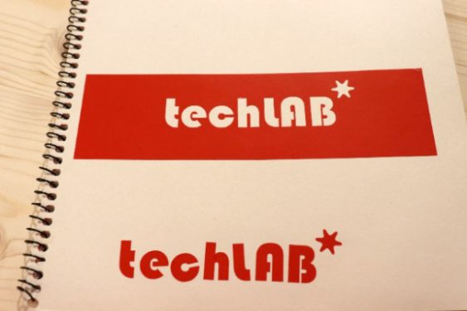

Rahmen (=Schablonenschrift)

Schrift (=Normale Schrift)

1. Zeichne mit den Werkzeugen (Rechteck, Kreis, Polygon) ein Deko-Objekt neben deinen Text in den Rahmen.
2. **Tipp:** Wähle nach jedem Zeichnen wieder das Pfeilwerkzeug aus, sonst zeichnest du unabsichtlich neue Objekte!
3. Wenn du mit dem Ergebnis zufrieden bist, rufe ein*e Explainer*in.